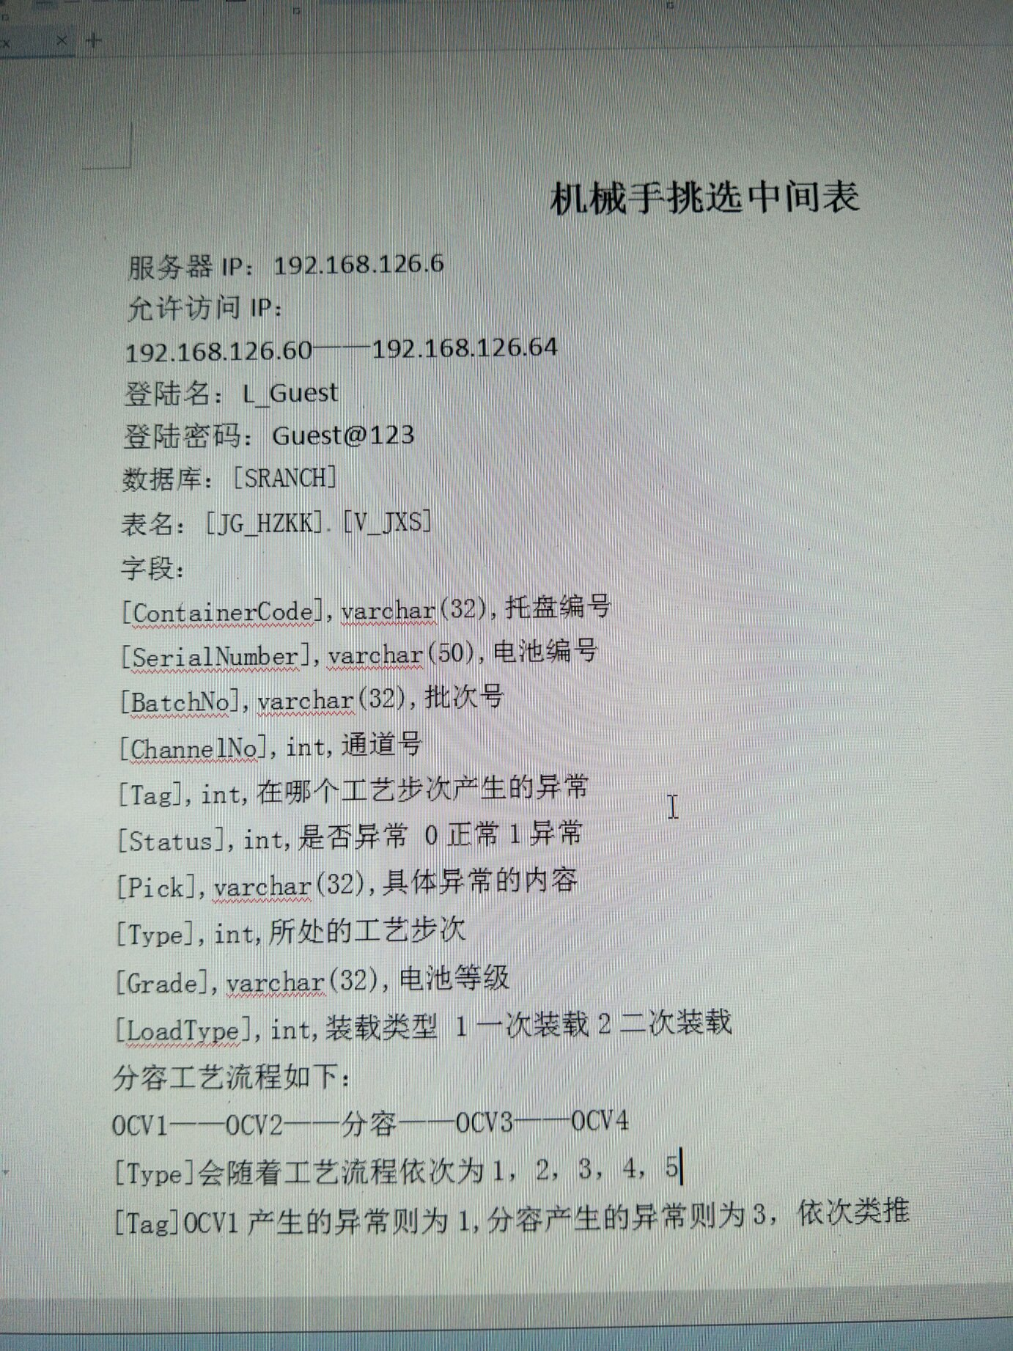

如果电池异常则标上异常内容并改变tag为当前工艺步次，如果正常tag值不变。

因为现场情况复杂，可能存在复测的情况，这样就可能导致status=0，tag不等于0的情况，所以先根据tag值判断就不行了。

我个人认为拿到托盘信息，肯定是先关注这个托盘里哪些是异常的哪些是正常的，然后在异常或者正常中再细分，之前这个中间表就是按照这种思路设计的